SURAT PERNYATAAN

Saya, yang bertanda tangan di bawah ini:
Nama : Alviolita Priskila Rondonuwu
NIP/NIK : 18011101112
Pekerjaan : Mahasiswa
Alamat : Lingkungan 1, RT 001, RW 001, Kelurahan Manembo nembo Tengah, Kecamatan Matuari, Kota Bitung
No WA/phone : 082188542160

Menyatakan bahwa artikel saya yang berjudul:
EFIKASI PARASETAMOL DIBANDINGKAN DENGAN IBUPROFEN UNTUK PENUTUPAN PATENT DUCTUS ARTERIOSUS PADA BAYI PREMATUR
merupakan artikel asli tulisan/penelitian saya dan belum pernah dipublikasi atau sedang diproses untuk publikasi di media apapun.
Pernyataan ini saya buat dengan sesungguhnya dan bila di kemudian hari terdapat penyimpangan dan ketidakbenaran dalam pernyataan ini, saya bersedia untuk menerima sanksi akademik serta sanksi lainnya sesuai dengan norma dan aturan yang berlaku.

Manado, 10 Januari 2022
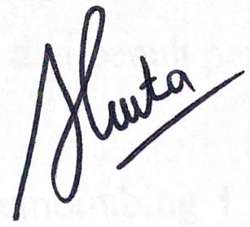
Yang membuat pernyataan,

Alviolita Priskila Rondonuwu

